Diario La Opinión | Cúcuta

Sábado, 2 Abril 2016 - 2:05am

Insolvencia financiera, alternativa para morosos de lograr acuerdo de la deuda
En 2015, se firmaron 365 acuerdos de insolvencia financiera para personas naturales en Colombia.
Temas - Deudas Morosos Insolvencia financiera
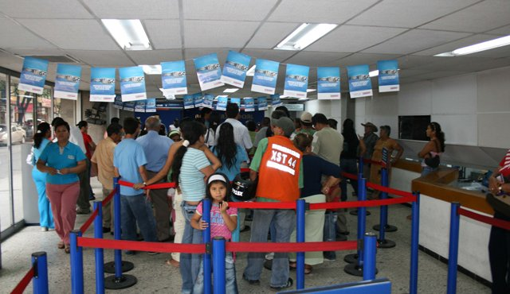
Las personas que se acojan a la ley de insolvencia financiera no pueden acceder a ningún tipo de crédito mientras paguen sus deudas y solo un año después se empezará a normalizar su historial crediticio.
/ Foto: Archivo
Cuando las deudas con los bancos, almacenes de electrodomésticos y empresas de servicio de telefonía móvil son tan altas, que generan una real crisis económica, las personas tienen la posibilidad de declararse en insolvencia financiera.
Desde 2012, el Gobierno Nacional, con la aprobación de la Ley 1564, le dio la posibilidad a las personas naturales (empleados de sectores públicos o privados, amas de casa o cualquier persona que no esté registrada como comerciante) de acogerse a esta medida, con el objetivo de lograr un acuerdo de pago, una reducción en las deudas y una normalización de sus cuentas.
En Colombia, hasta el año pasado, se firmaron 365 acuerdos de insolvencia financiera para personas naturales, siendo Cali la ciudad donde mayor acogida tuvo la ley, con el 44% de los casos. En Cúcuta se está empezando a conocer esta opción y esta semana dos personas firmaron los dos primeros acuerdos con los que se logró parar el remate de sus viviendas.
La firma de los acuerdos de insolvencia se dio en el marco del convenio de cooperación que firmaron en noviembre del año pasado la Cámara de Comercio de Cúcuta y Fundempresa.
Ingrid Martínez Rincón, directora del centro de conciliación de la Cámara de Comercio, indicó que en los meses del convenio se han presentado cerca de 50 personas a solicitar información y se están desarrollando cuatro trámites y de ahí se firmaron las dos conciliaciones.
Jaime Garbiras, presidente ejecutivo de Fundempresa, expresó que para apoyar de manera adecuada a las personas que por la crisis de la frontera no puedan pagar sus deudas, dentro del convenio se buscó el apoyo de un grupo de profesionales de Cali expertos en el tema y se establecieron tarifas que son un 50% más económicas de las que fijó el Gobierno.
Características de la ley
Para que una persona natural pueda declararse en insolvencia económica debe, como primera medida, tener más de dos cuentas con una morosidad superior a 90 días. El conciliador autorizado y especialista en el tema, Olman Córdoba Ruiz, declaró que al tratarse de una negociación, es importante que la persona tenga empleo o algún tipo de ingreso para poder hacer un trato con los acreedores.
Además, después de la firma del acuerdo de insolvencia, el deudor queda imposibilitado legalmente para adquirir un nuevo tipo de crédito y solo un año después de haber terminado los pagos, su historial creditico será normalizado; Una de las ventajas de la ley, dijo Córdoba, es que durante este proceso quedan suspendidos los procesos contra el deudor, como los remates.
Jorge Andrés Ríos Tangua
jorge.rios@laopinion.com.co
Periodista económico del diario La Opinión

